

FACULTAD DE INGENIERÍA Y CIENCIAS APLICADAS

INGENIERÍA EN DISEÑO INDUSTRIAL

SIMULACIÓN DE PROCESOS

ING. GIOVANNY MONCAYO

TAREA 12

SIMULACIÓN DE UN PROCESO EN UNA PANADERÍA

GRUPO 3: BORJA ANDRES

BUNCE EDGAR

ESPINEL PAMELA

LOGROÑO CARLOS

LOZA NICOLE

MUZO HECTOR

SANCHEZ BLADIMIR

SANGUÑA LUIS

QUITO

2020-2021

DESCRIPCIÓN DEL EJEMPLO A SIMULAR

El ejemplo se desarrolla tomando en cuenta los tiempos reales de procesamiento, dentro del mismo se muestran las materias primas, tales como: leche, harina, azúcar, levadura, huevos. Donde la capacidad de almacenamiento de cada materia es de 100 unidades.

COMPONENTES DEL PROCESO

* Fluid Generator

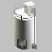 Contenedor de leche (Capacidad Máxima: 100 unidades)

* Fluid to Item

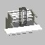Convierte o empaca la leche, en este caso en botellas (Capacidad Máxima: 100 unidades)

* The Ticker



Controla los fluidos dentro del modelo

* Fluid Pipe

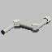Transporta el material (leche) de un punto a otro

* 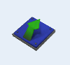Source

Crea los elementos que viajan a través del sistema:

Leche.

Harina.

Levadura.

Azúcar.

Huevos.

* Queue

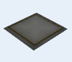Almacena los elementos de flujo:

Leche.

Harina.

Levadura.

Azúcar.

Huevos.

* Combiner

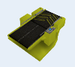Agrupa varios elementos de flujo

AMASADOR

Distribución:

inversegaussian(0,19.27219,5.34924, getstream(current))

EMPAQUE

Distribución:

erlang(0.0,1.16,1, getstream(current))

* Separator

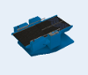Separa el elemento de flujo (Masa) en varias partes (Panes) (Moldeado)

Distribución:

johnsonbounded(4.95,141.0,1.5,0.49, getstream(current))

* Processor

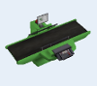Simula el procesamiento del elemento de flujo (Panes)

FERMENTACIÓN

Distribución:

beta(112.43,127.8,0,0, getstream(current))

HORNEADO

Distribución:

gamma(0.0,2,2.0, getstream(current))

CORTADO

Distribución:

johnsonbounded(0.9,3,0.2,0.3, getstream(current))

* Rack

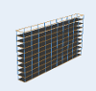 Objeto de Almacenamiento donde reposan los productos terminados

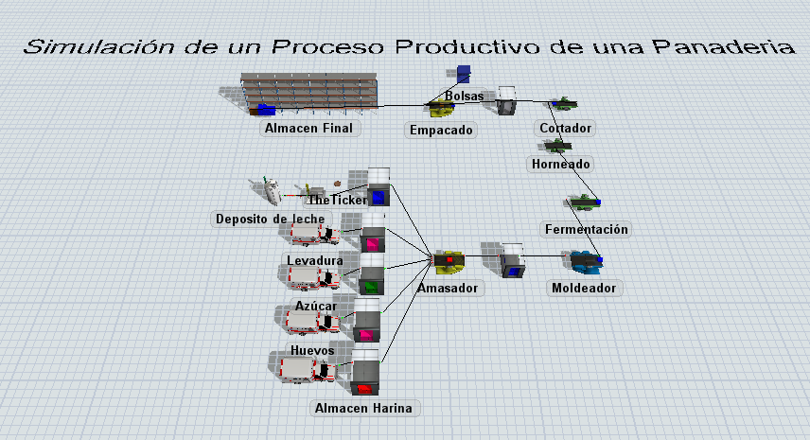

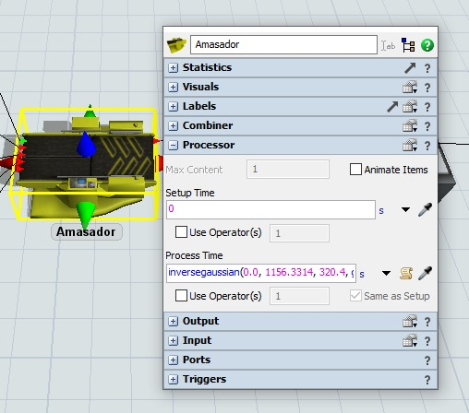

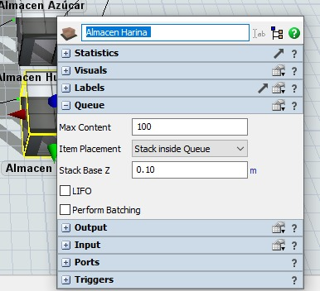

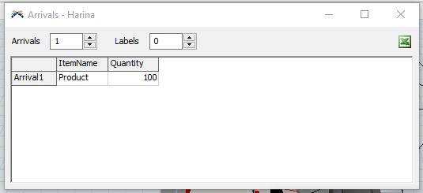

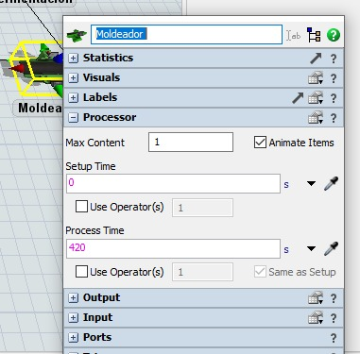

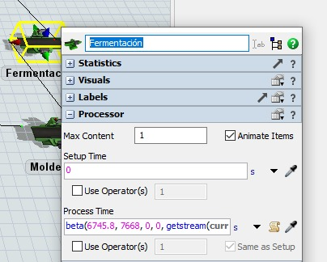

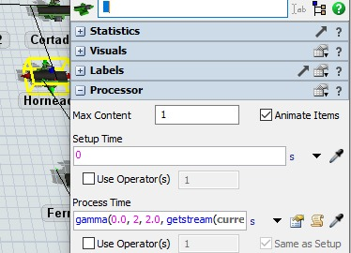

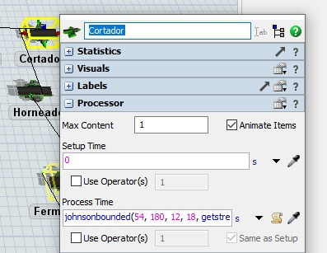

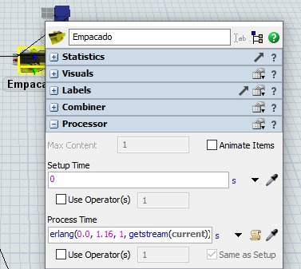

REPORTES DE RESULTADOS OBTENIDOS POR FlexSim PARA UN DÍA DE SIMULACIÓN (8 HORAS)

* Cantidad de Productos Elaborados

Almacén final

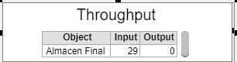

Empacado

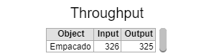

* Ocupación de los Operadores, Procesadores y/o Maquinarias Utilizadas

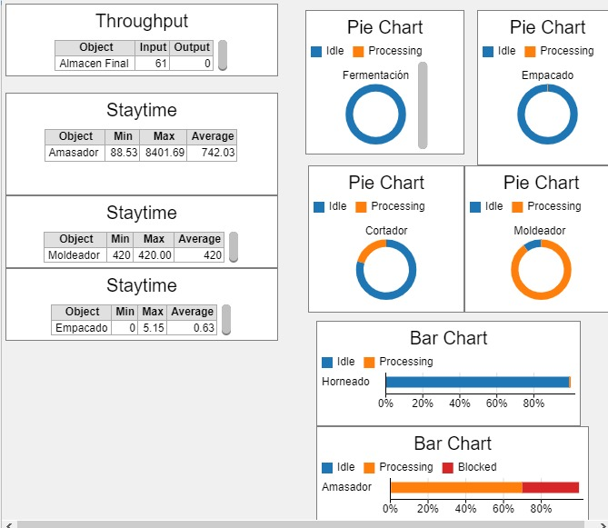

* Tabla de tiempos de procesos

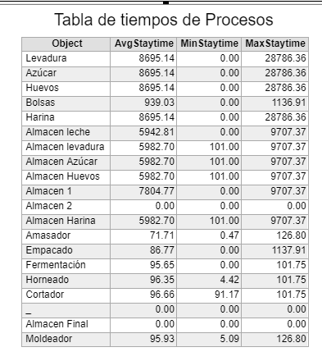

* Tiempo Promedio de Elaboración del Producto desde el Inicio hasta el fin del Proceso

